Министерством труда и социальной защиты совместно с заинтересованными разработана и утверждена подпрограмма «Доступная среда жизнедеятельности инвалидов и физически ослабленных лиц» Государственной программы «Социальная защита» на 2021–2025 годы. Подпрограммой определены основные направления государственной политики в области поэтапного обеспечения доступной среды жизнедеятельности с учетом комплексного подхода. Это целый комплекс мероприятий, посредством которого устраняются все барьеры и опасные участки для людей с нарушениями слуха, зрения, опорно-двигательного аппарата и достигается за счет строгого следования принципу непрерывности доступной среды и логики ее создания.
В 2021 году в Слонимском районе продолжаются работы по созданию доступной среды для инвалидов и физически ослабленных лиц. Так в ГУО «Средняя школа №10 г.Слонима», ГУО «Средняя школа №4 им.П.И.Батова г.Слонима» установлены вывески шрифтом Брайля; в ГУО «Средняя школа №10 г.Слонима», ГУО «Средняя школа №9 г.Слонима» установлены кнопки вызова персонала; в ГУО «Средняя школа №4 им.П.И.Батова г.Слонима» производится установка тактильных металлических индикаторов на первую и последнюю ступени лестницы. Вывеска шрифтом Брайля установлена в отделе государственной службы занятости управления по труду, занятости и социальной защите Слонимского райисполкома.
Филиал «Автобусный парк №3 г.Слонима» ОАО «Гроднооблавтотранс» приобрел низкопольный автобус для обслуживания городских рейсов, который оснащен откидным трапом для заезда инвалидной коляски.

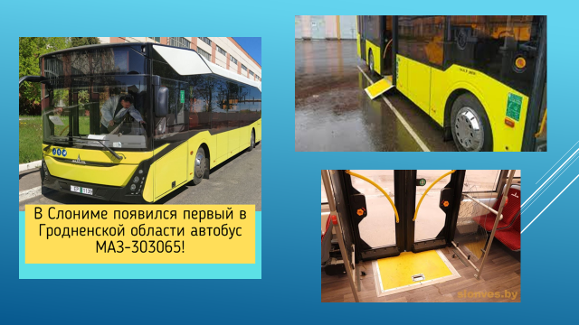
В городе планомерно обустраиваются пешеходные переходы и тротуары с учетом требований по их адаптации для инвалидов по зрению и инвалидов, использующих при передвижении инвалидное кресло-коляску: по улице Леошени на тротуарах в местах примыкания к пешеходным переходам уложена тактильная плитка, опущен бортовой камень, по краю посадочных платформ остановочных пунктов уложена тактильная плитка, ведутся работы по обустройству улиц Пушкина и Мицкевича.

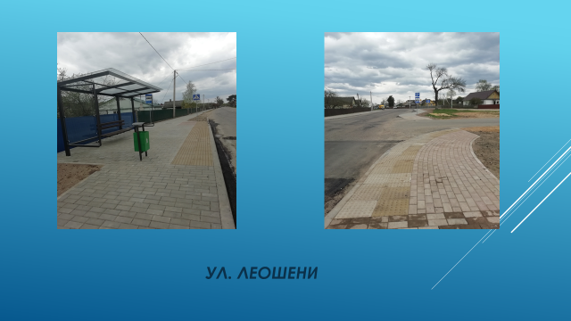

В январе 2021 года введен в эксплуатацию жилой дом, расположенный по адресу: город Слоним, проспект Независимости, 16, оборудованный необходимыми элементами безбарьрной среды: уложена тактильная плитка при входе в подъезд, имеется пандус и поручни, установлена платформа для подъема на первый этаж.

